Bản thảo SRS hiện tại:
[Mục A] Đặt tại 2.4 Ràng buộc thiết kế
- Định nghĩa: SKU là mã định danh duy nhất cho một mặt hàng trong kho.
[Mục B] 3.2 Yêu cầu chức năng
- REQ-01: Danh sách đơn hàng hiển thị tối đa 50 dòng/trang, có lọc theo trạng thái. (đã đạt chuẩn)
- REQ-02: Khi quét mã vạch sản phẩm, hệ thống phải phản hồi cực nhanh.
- REQ-03: Hệ thống phải cho phép xuất báo cáo tồn kho nếu người quản lý thấy cần thiết.
Danh sách Actor và Use Case đã xác định ở giai đoạn trước, chưa gắn vào tài liệu:
Actor | Use Case
Nhân viên kho | Quét mã vạch nhập/xuất kho
Nhân viên kho | Tra cứu tồn kho
Quản lý kho | Xuất báo cáo tồn kho

Sơ đồ Sequence Diagram minh họa quét mã vạch, đã thiết kế ở giai đoạn trước, chưa gắn vào tài liệu:
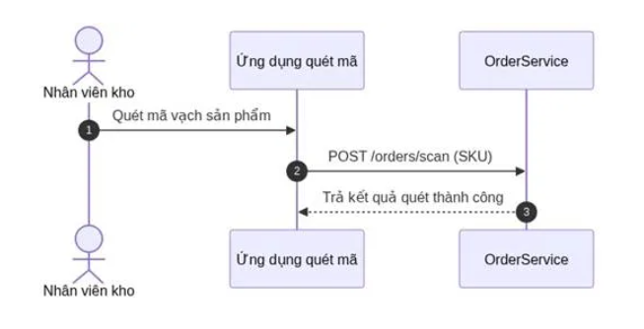
[Sơ đồ minh họa]
Bước 1 — Xác định đúng vị trí IEEE 830 (điền cột còn trống, đã làm mẫu 2 dòng đầu):
Nội dung | Vị trí đề xuất | Đúng/Sai — vị trí đúng nếu sai
Mục A (định nghĩa SKU) | 2.4 Constraints | Sai — đúng là 2.5 Assumption
Mục B (3 yêu cầu chức năng) | 3.2 Functional Requirements | Đúng
Danh sách Actor/Use Case tổng thể | 2.3 User classes | —
Sơ đồ Sequence quét mã vạch (minh họa REQ-02) | 3.2 Functional Requirements | —

Bước 2 — Viết lại REQ-02 và REQ-03 đạt chuẩn Verifiable (đã làm mẫu REQ-01 ở trên):
Mã | Từ ngữ cảm tính | Viết lại (có chỉ số đo lường cụ thể)
REQ-02 | "cực nhanh" | 1-1,5s
REQ-03 | "nếu thấy cần thiết" | Chỉ có thể kích hoạt, truy cập khi có quyền quản lý kho

